## 学案11　带电粒子在电场中的运动

[目标定位] 1.掌握带电粒子在电场中加速和偏转所遵循的规律.2.知道示波管的主要构造和工作原理．

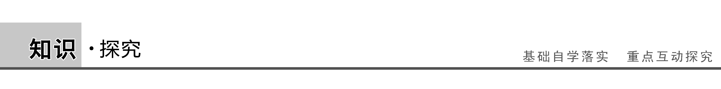

一、带电粒子的加速

[问题设计]

在真空中有一对平行金属板，由于接在电池组上而带电，两板间的电势差为*U*.若一个质量为*m*、带正电荷*q*的*α*粒子，在电场力的作用下由静止开始从正极板向负极板运动，板间距为*d*.

(1)带电粒子在电场中受哪些力作用？重力能否忽略不计？

(2)粒子在电场中做何种运动？

(3)计算粒子到达负极板时的速度．

答案　(1)受重力和电场力；因重力远小于电场力，故可以忽略重力．

(2)做初速度为0、加速度为*a*＝的匀加速直线运动．

(3)方法1　在带电粒子的运动过程中，电场力对它做的功是*W*＝*qU*

设带电粒子到达负极板时的速率为*v*，其动能可以写为*E*k＝*mv*2

由动能定理可知*mv*2＝*qU*

于是求出*v*＝

方法2　设粒子到达负极板时所用时间为*t*，则

*d*＝*at*2

*v*＝*at*

*a*＝

联立解得*v*＝

[要点提炼]

1．电子、质子、α粒子、离子等微观粒子，它们的重力远小于电场力，处理问题时无特殊说明可以忽略它们的重力．带电小球、带电油滴、带电颗粒等，质量较大，处理问题时无特殊说明重力不能忽略．

2．带电粒子仅在电场力作用下加速，若初速度为零，则*qU*＝*mv*2；若初速度不为零，则*qU*＝*mv*2－*mv*.

[延伸思考]　若是非匀强电场，如何求末速度？

答案　由动能定理得*qU*＝*mv*2，故*v*＝ .

二、带电粒子的偏转

[问题设计]

如图1所示，两平行板间存在方向竖直向下的匀强电场，电荷量为*q*的粒子以速度*v*0水平射入两极板间，不计粒子的重力．

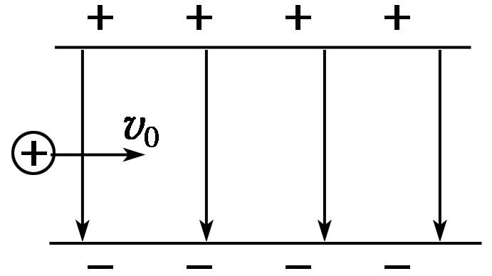

图1

(1)粒子受力情况怎样？做什么性质的运动？

(2)若板长为*l*，板间电压为*U*，板间距为*d*，粒子质量为*m*，电荷量为*q*，求粒子的加速度和通过电场的时间．

(3)当粒子离开电场时，粒子水平方向和竖直方向的速度分别为多大？合速度与初速度方向的夹角*θ*的正切值为多少？

(4)粒子沿电场方向的偏移量*y*为多少？

(5)速度的偏转角与位移和水平方向的夹角是否相同？

答案　(1)粒子受电场力的作用，其方向和初速度方向垂直且竖直向下．粒子在水平方向做匀速直线运动，在电场力方向做初速度为零的匀加速直线运动，其合运动类似于平抛运动．

(2)*a*＝＝　*t*＝

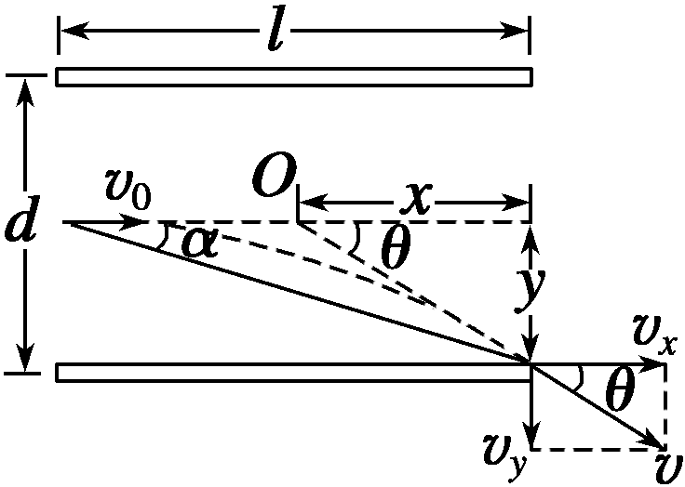

(3)*vx*＝*v*0

*vy*＝*at*＝

tan *θ*＝＝

(4)*y*＝*at*2＝.

(5)不同．

速度偏转角tan *θ*＝

位移和水平方向的夹角tan *α*＝＝

所以tan *θ*＝2tan *α*.

[要点提炼]

1．运动状态分析：

(1)粒子在*v*0方向上做匀速直线运动，穿越两极板的时间为.

(2)粒子在垂直于*v*0的方向上做初速度为0的匀加速直线运动，加速度为*a*＝.

2．偏转问题的分析处理方法：与平抛运动类似，即应用运动的合成与分解的知识分析处理．

3．两个特殊结论

(1)粒子射出电场时速度方向的反向延长线过水平位移的中点，即粒子就像是从极板间 处射出的一样．

(2)速度偏转角*θ*的正切值是位移和水平方向夹角*α*的正切值的2倍，即：tan *θ*＝2tan *α*.

[延伸思考]　有一束质子和*α*粒子流，由静止经过同一电场加速，再经过同一电场偏转，是否可以把它们分开？

答案　不可以．它们的偏转位移和偏转角与电荷量和质量无关且都相同，故分不开．

三、示波管的原理

[问题设计]

1．如图2所示，示波管中的哪部分产生高速飞行的一束电子？是通过什么方法使电子获得较大速度的？

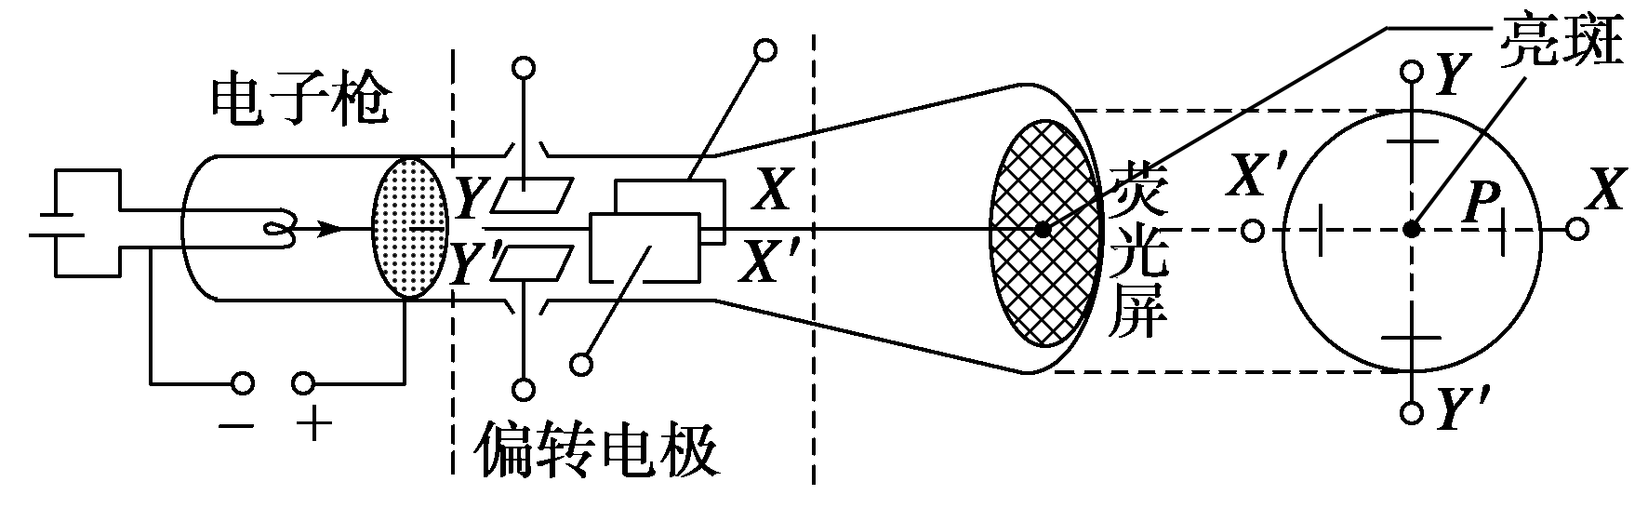

图2

答案　电子枪，它是通过电场加速使电子获得较大速度的．

2．示波管中哪两个电极之间的电场使电子上下偏转的？哪两个电极之间的电场使电子左右偏转的？

答案　*Y*和*Y*′　X和X′

[要点提炼]

1．示波管是示波器的核心部件，由电子枪、偏转电极和荧光屏组成，管内抽成真空．

2．电子枪中发射出来的电子经加速电场加速后，以很大的速度进入偏转电场，如在电极*YY*′之间加一个待显示的信号电压，*XX*′偏转电极通常接入仪器自身产生的锯齿形电压，叫做扫描电压．如果信号电压和扫描电压的周期相同，就可以在荧光屏上得到待测信号在一个周期内随时间变化的稳定图象．

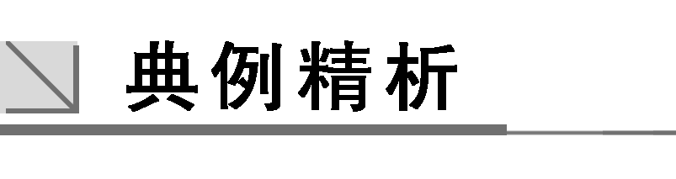

一、带电粒子在电场中的加速运动

例1　如图3所示，在点电荷＋*Q*激发的电场中有*A*、*B*两点，将质子和α粒子分别从*A*点由静止释放到达*B*点时，它们的速度大小之比为多少？

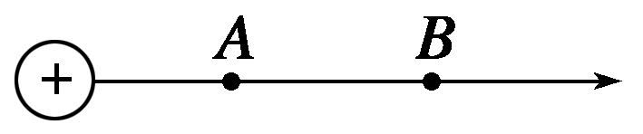

图3

解析　质子和α粒子都带正电，从*A*点释放都将受电场力作用加速运动到*B*点，设*A*、*B*两点间的电势差为*U*，由动能定理可知，

对质子：*m*H*v*＝*q*H*U*，

对α粒子：*m*α*v*＝*q*α*U*.

所以＝ ＝ ＝.

答案　 ∶1

针对训练1　如图4所示，电子由静止开始从*A*板向*B*板运动，到达*B*板的速度为*v*，保持两板间的电压不变，则(　　)

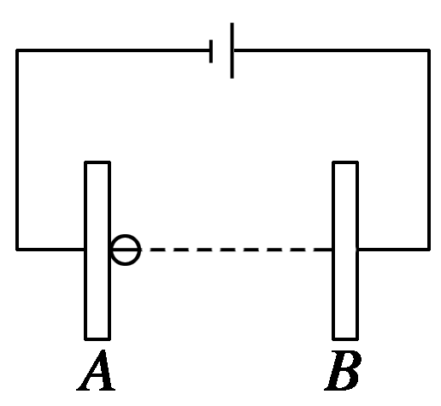

图4

A．当增大两板间的距离时，速度*v*增大

B．当减小两板间的距离时，速度*v*减小

C．当减小两板间的距离时，速度*v*不变

D．当减小两板间的距离时，电子在两板间运动的时间增大

答案　C

解析　由动能定理得*eU*＝*mv*2.当改变两板间的距离时，*U*不变，*v*就不变，故A、B项错误，C项正确；粒子做初速度为零的匀加速直线运动，＝，＝，即*t*＝，当*d*减小时，电子在板间运动的时间减小，故D项错误．

二、带电粒子在电场中的偏转运动

例2　如图5为一真空示波管的示意图，电子从灯丝*K*发出(初速度可忽略不计)，经灯丝与*A*板间的电压*U*1加速，从*A*板中心孔沿中心线*KO*射出，然后进入两块平行金属板*M*、*N*形成的偏转电场中(偏转电场可视为匀强电场)，电子进入*M*、*N*间电场时的速度与电场方向垂直，电子经过电场后打在荧光屏上的*P*点．已知*M*、*N*两板间的电压为*U*2，两板间的距离为*d*，板长为*L*，电子的质量为*m*，电荷量为*e*，不计电子受到的重力及它们之间的相互作用力．

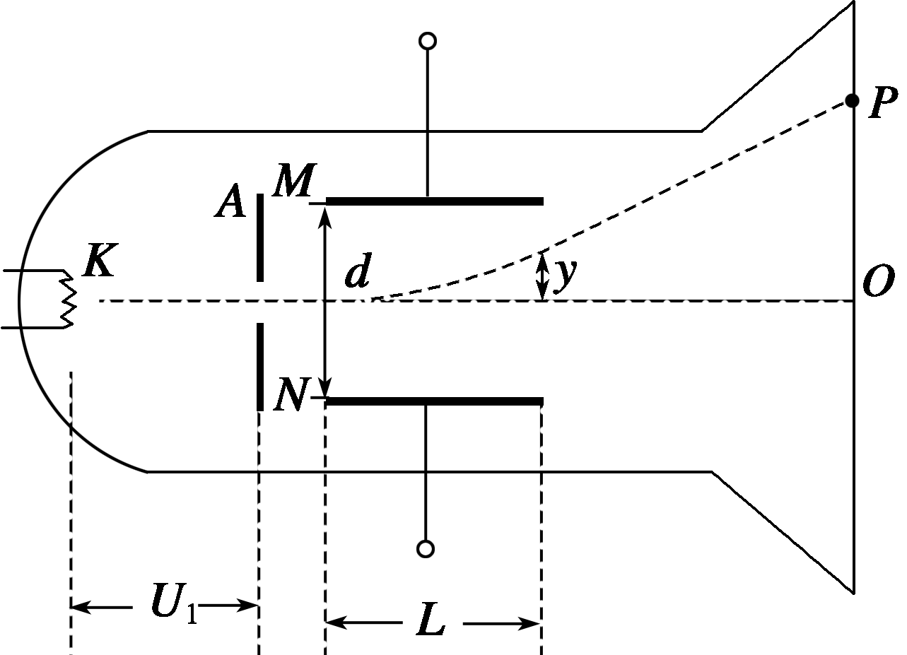

图5

(1)求电子穿过*A*板时速度的大小；

(2)求电子从偏转电场射出时的侧移量；

(3)若要电子打在荧光屏上*P*点的上方，可采取哪些措施？

解析　(1)设电子经电压*U*1加速后的速度为*v*0，由动能定理有*eU*1＝*mv*

解得*v*0＝ .

(2)电子沿极板方向做匀速直线运动，沿电场方向做初速度为零的匀加速直线运动．设偏转电场的电场强度为*E*，电子在偏转电场中运动的时间为*t*，加速度为*a*，电子离开偏转电场时的侧移量为*y*.由牛顿第二定律和运动学公式有*t*＝

*a*＝

*y*＝*at*2

解得*y*＝.

(3)减小加速电压*U*1或增大偏转电压*U*2.

答案　(1) 　(2)　(3)见解析

针对训练2　一束电子流经*U*＝5 000 V的加速电压加速后，在与两极板等距处垂直进入平行板间的匀强电场，如图6所示，若两板间距*d*＝1.0 cm，板长*l*＝5 cm，那么要使电子能从平行极板间的边缘飞出，则两个极板上最多能加多大电压？

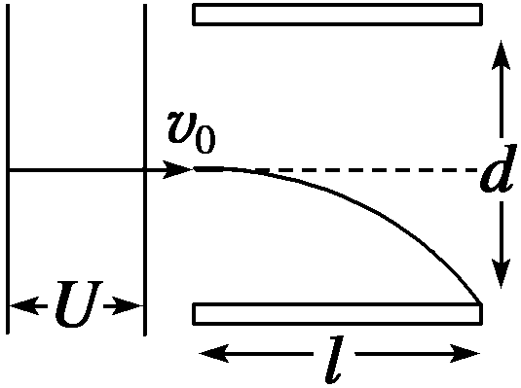

图6

答案　400 V

解析　在加速电压*U*一定时，偏转电压*U*′越大，电子在极板间的侧移量就越大．当偏转电压大到使电子刚好擦着极板的边缘飞出时，此时的偏转电压即为题目要求的最大电压．

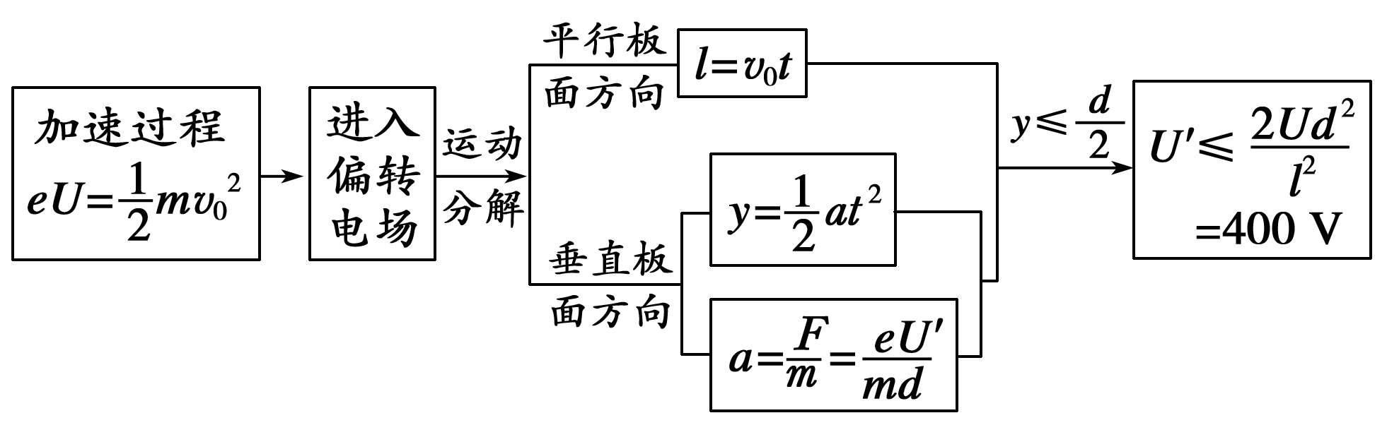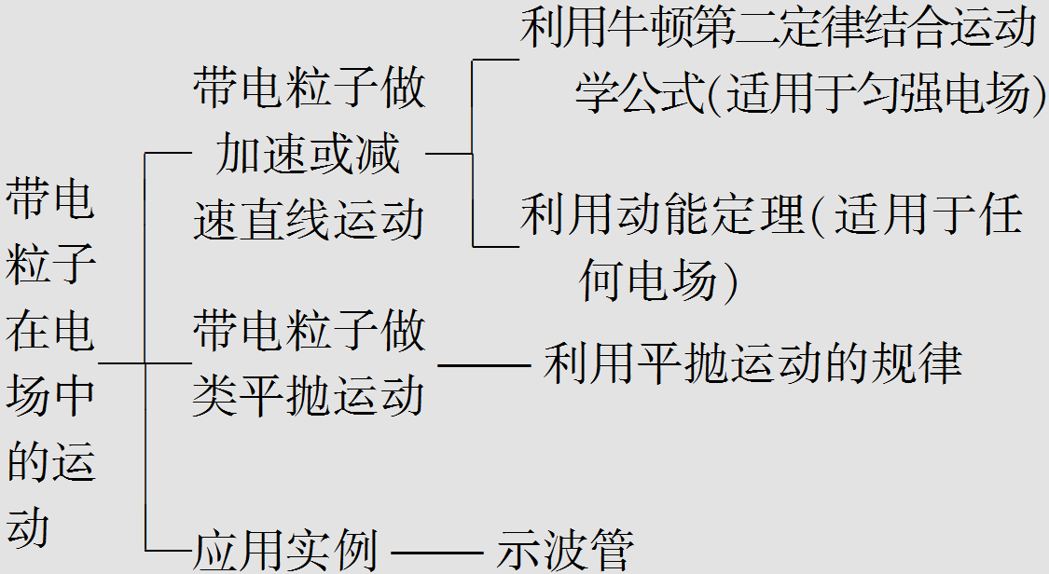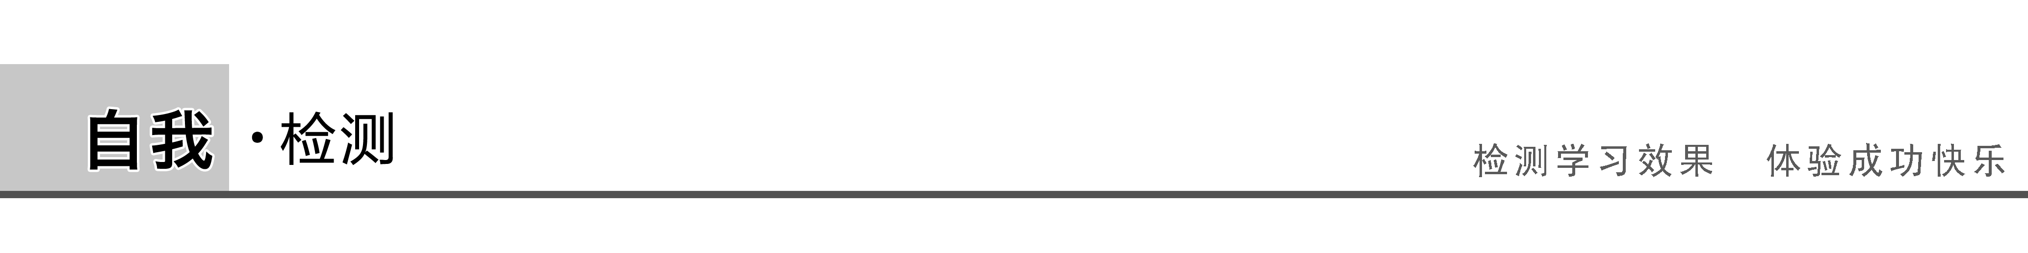

1．(带电粒子在电场中的运动性质)关于带电粒子(不计重力)在匀强电场中的运动情况，下列说法正确的是(　　)

A．一定是匀变速运动

B．不可能做匀减速运动

C．一定做曲线运动

D．可能做匀变速直线运动，不可能做匀变速曲线运动

答案　A

解析　带电粒子在匀强电场中受恒定合外力(电场力)作用，一定做匀变速运动，初速度与合外力共线时，做直线运动，不共线时做曲线运动，选项A正确，选项B、C、D错误．

2．(带电粒子在电场中的直线运动)两平行金属板相距为*d*，电势差为*U*，一电子质量为*m*，电荷量为*e*，从*O*点沿垂直于极板的方向射出，最远到达*A*点，然后返回，如图7所示，*OA*＝*h*，则此电子具有的初动能是(　　)

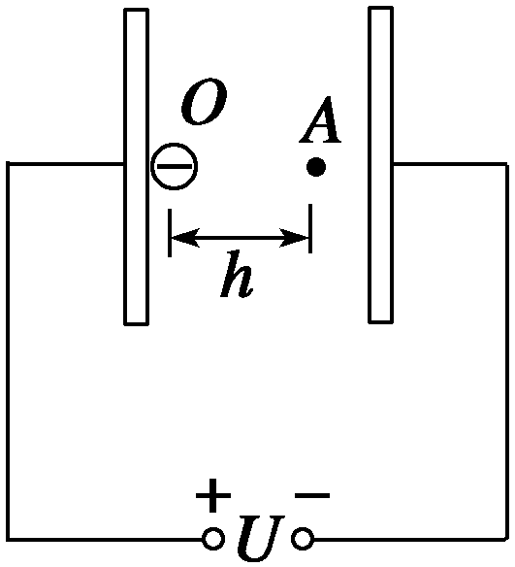

图7

A. B．*edUh*

C. D.

答案　D

解析　电子从*O*点运动到*A*点，因受电场力作用，速度逐渐减小．根据题意和题图判断，电子仅受电场力，不计重力．这样，我们可以用能量守恒定律来研究问题，即*mv*＝*eUOA*.因*E*＝，*UOA*＝*Eh*＝，故*mv*＝.所以D正确．

3．(带电粒子在电场中的偏转)一束正离子以相同的速率从同一位置垂直于电场方向飞入匀强电场中，所有离子的轨迹都是一样的，这说明所有离子(　　)

A．都具有相同的质量 B．都具有相同的电荷量

C．具有相同的比荷 D．都是同一元素的同位素

答案　C

解析　轨迹相同的含义为：偏转位移、偏转角度相同，即这些离子通过电场时轨迹不分叉．

tan *θ*＝＝，所以这些离子只要有相同的比荷，轨迹便相同，故只有C正确．

4．(对示波管原理的认识)如图8是示波管的原理图．它由电子枪、偏转电极(*XX*′和*YY*′)、荧光屏组成，管内抽成真空．给电子枪通电后，如果在偏转电极*XX*′和*YY*′上都没有加电压，电子束将打在荧光屏的中心*O*点．

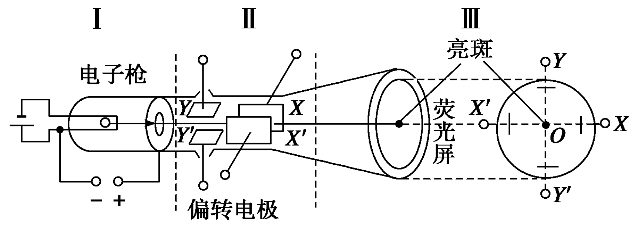

图8

(1)带电粒子在________区域是加速的，在________区域是偏转的．

(2)若*UYY*′＞0，*UXX*′＝0，则粒子向________板偏移，若*UYY*′＝0，*UXX*′＞0，则粒子向________板偏移．

答案　(1)Ⅰ　Ⅱ　(2)*Y*　*X*

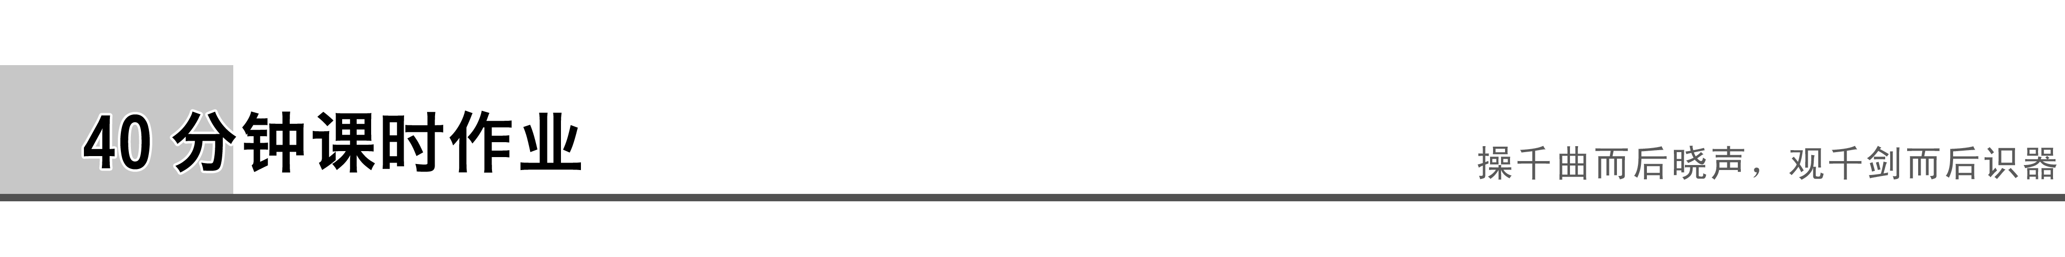

题组一　带电粒子在电场中的直线运动

1.如图1所示，在匀强电场*E*中，一带电粒子(不计重力)－*q*的初速度*v*0恰与电场线方向相同，则带电粒子－*q*在开始运动后，将(　　)

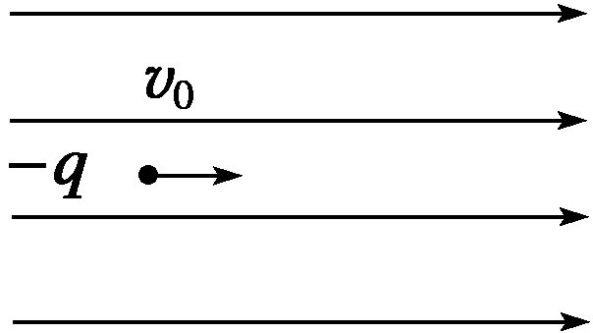

图1

A．沿电场线方向做匀加速直线运动

B．沿电场线方向做变加速直线运动

C．沿电场线方向做匀减速直线运动

D．偏离电场线方向做曲线运动

答案　C

解析　在匀强电场*E*中，带电粒子所受静电力为恒力．带电粒子受到与运动方向相反的恒定的电场力作用，产生与运动方向相反的恒定的加速度，因此，带电粒子－*q*在开始运动后，将沿电场线做匀减速直线运动．

2.如图2所示，*M*和*N*是匀强电场中的两个等势面，相距为*d*，电势差为*U*，一质量为*m*(不计重力)、电荷量为－*q*的粒子，以速度*v*0通过等势面*M*射入两等势面之间，则该粒子穿过等势面*N*的速度应是(　　)

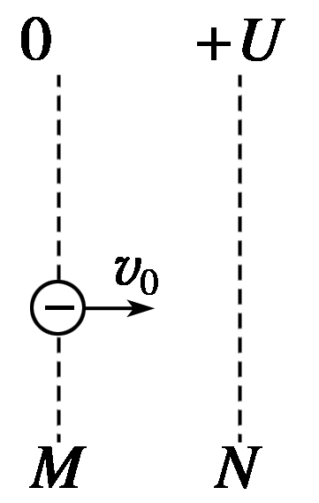

图2

A.

B．*v*0＋

C.

D.

答案　C

解析　*qU*＝*mv*2－*mv*，*v*＝ ，选C.

3.如图3所示*P*和*Q*为两平行金属板，板间电压为*U*，在*P*板附近有一电子由静止开始向*Q*板运动，关于电子到达*Q*板时的速率，下列说法正确的是(　　)

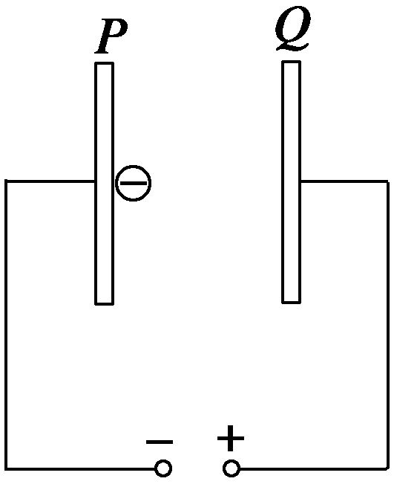

图3

A．两板间距离越大，加速时间越长，获得的速率就越大

B．两板间距离越小，加速度越大，获得的速率就越大

C．与两板间距离无关，仅与加速电压*U*有关

D．以上说法都不正确

答案　C

题组二　带电粒子在电场中的偏转运动

4．如果带电粒子进入电场时的速度与匀强电场的电场力垂直，则粒子在电场中做类平抛运动．若不计粒子的重力，影响粒子通过匀强电场时间的因素是(　　)

A．粒子的带电荷量 B．粒子的初速度

C．粒子的质量 D．粒子的加速度

答案　B

解析　水平方向：*L*＝*v*0*t*，则粒子在电场中的运动时间*t*＝.

5．带电粒子垂直进入匀强电场中偏转时(除电场力外不计其他力的作用)(　　)

A．电势能增加，动能增加

B．电势能减少，动能增加

C．电势能和动能都不变

D．上述结论都不正确

答案　B

解析　整个过程电场力做正功，只有电势能与动能之间相互转化，根据能量守恒，减少的电势能全部转化为动能，故A、C、D错误，B正确．

6.如图4所示，*a*、*b*两个带正电的粒子，以相同的速度先后垂直于电场线从同一点进入平行板间的匀强电场后，*a*粒子打在*B*板的*a*′点，*b*粒子打在*B*板的*b*′点，若不计重力，则(　　)

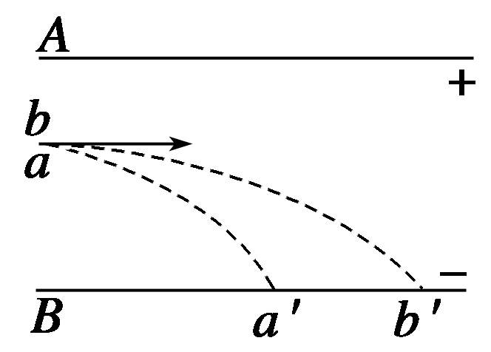

图4

A．*a*的电荷量一定大于*b*的电荷量

B．*b*的质量一定大于*a*的质量

C．*a*的比荷一定大于*b*的比荷

D．*b*的比荷一定大于*a*的比荷

答案　C

解析　粒子在电场中做类平抛运动，*h*＝()2得：

*x*＝*v*0 .

由*v*0 ＜*v*0

得＞.

7.如图5所示，有一带电粒子贴着*A*板沿水平方向射入匀强电场，当偏转电压为*U*1时，带电粒子沿①轨迹从两板正中间飞出；当偏转电压为*U*2时，带电粒子沿②轨迹落到*B*板中间；设粒子两次射入电场的水平速度相同，则两次偏转电压之比为(　　)

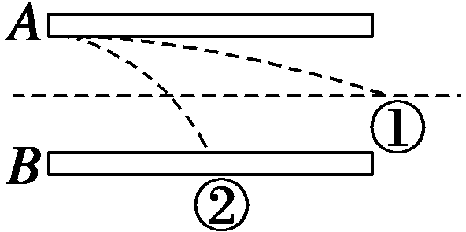

图5

A．*U*1∶*U*2＝1∶8 B．*U*1∶*U*2＝1∶4

C．*U*1∶*U*2＝1∶2 D．*U*1∶*U*2＝1∶1

答案　A

解析　由*y*＝*at*2＝··得：*U*＝，所以*U*∝，可知A项正确．

8．一台正常工作的示波管，突然发现荧光屏上画面的高度缩小，则产生故障的原因可能是(　　)

A．加速电压突然变大 B．加速电压突然变小

C．偏转电压突然变大 D．偏转电压突然变小

答案　AD

解析　若加速电压为*U*1，偏转电压为*U*2，则在加速电场 中*qU*1＝*mv*，在偏转电场中*a*＝，*L*＝*v*0*t*，*y*＝*at*2，所以*y*＝，画面高度缩小，说明粒子的最大偏转位移减小，由上式分析可得，可能是加速电压*U*1增大，也可能是偏转电压*U*2减小，选项A、D正确．

9．如图6所示的示波管，当两偏转电极*XX*′、*YY*′电压为零时，电子枪发射的电子经加速电场加速后会打在荧光屏上的正中间(图示坐标系的*O*点，其中*x*轴与*XX*′电场的场强方向重合，*x*轴正方向垂直于纸面向里，*y*轴与*YY*′电场的场强方向重合，*y*轴正方向竖直向上)．若要电子打在图示坐标系的第Ⅲ象限，则(　　)

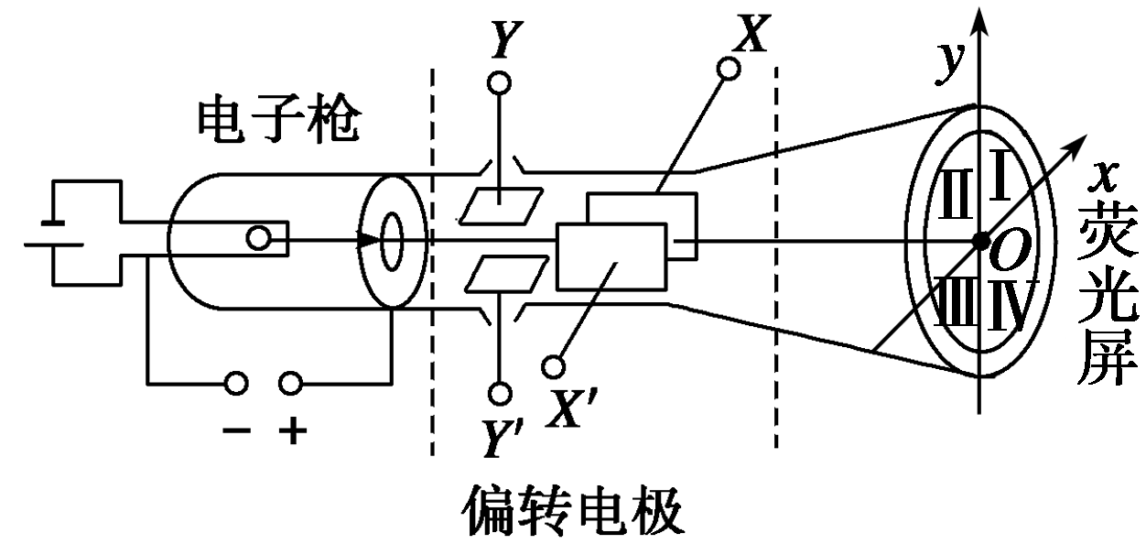

图6

A．*X*、*Y*极接电源的正极，*X*′、*Y*′接电源的负极

B．*X*、*Y*′极接电源的正极，*X*′、*Y*接电源的负极

C．*X*′、*Y*极接电源的正极，*X*、*Y*′接电源的负极

D．*X*′、*Y*′极接电源的正极，*X*、*Y*接电源的负极

答案　D

解析　若要使电子打在题图所示坐标系的第Ⅲ象限，电子在*x*轴上向负方向偏转，则应使*X*′接正极，*X*接负极；电子在*y*轴上也向负方向偏转，则应使*Y*′接正极，*Y*接负极，所以选项D正确．

题组三　综合应用

10．两个半径均为*R*的圆形平板电极，平行正对放置，相距为*d*，极板间的电势差为*U*，板间电场可以认为是匀强电场．一个*α*粒子从正极板边缘以某一初速度垂直于电场方向射入两极板之间，到达负极板时恰好落在极板中心．

已知质子电荷量为*e*，质子和中子的质量均视为*m*，忽略重力和空气阻力的影响，求：

(1)极板间的电场强度*E*的大小；

(2)*α*粒子在极板间运动的加速度*a*的大小；

(3)*α*粒子的初速度*v*0的大小．

答案　(1)　(2)　(3)

解析　(1)极板间场强*E*＝

(2)*α*粒子电荷为2*e*，质量为4*m*，

所受电场力*F*＝2*eE*＝

*α*粒子在极板间运动的加速度*a*＝＝

(3)由*d*＝*at*2，得*t*＝ ＝2*d* ，*v*0＝＝ .

11．一束电子从静止开始经加速电压*U*1加速后，以水平速度射入水平放置的两平行金属板中间，如图7所示，金属板长为*l*，两板距离为*d*，竖直放置的荧光屏距金属板右端为*L*.若在两金属板间加直流电压*U*2时，光点偏离中线打在荧光屏上的*P*点，求.

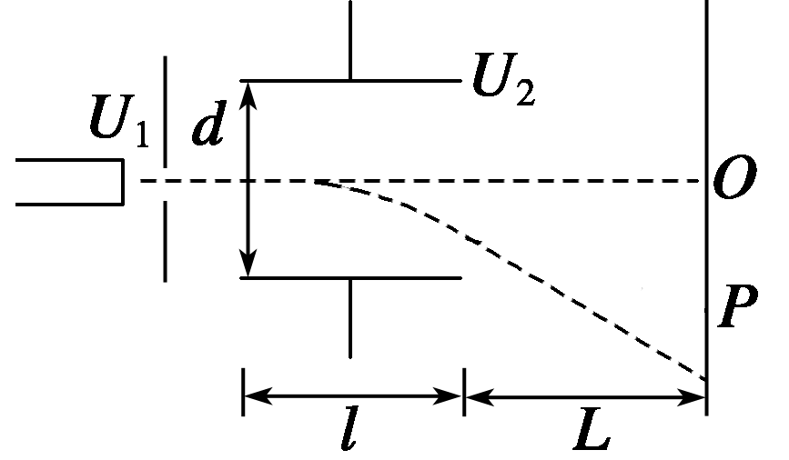

图7

答案　(＋*L*)

解析　电子经*U*1的电场加速后，由动能定理可得

*eU*1＝①

电子以*v*0的速度进入*U*2的电场并偏转*t*＝②

*E*＝③

*a*＝④

*v*⊥＝*at*⑤

由①②③④⑤得射出极板的偏转角*θ*的正切值tan *θ*＝＝.

所以＝(＋*L*)tan *θ*＝(＋*L*)．